Сравнение фрактальных характеристик механизмов регуляции вертикальной позы в условиях различного сенсорного контроля.

О.Г. Горшков¹, И.Б. Старченко²
¹Донецкий национальный медицинский университет, Донецк
²Южный федеральный университет, Таганрог

Аннотация: В данной работе были исследованы фрактальные характеристики механизмов регуляции вертикальной позы «открытая петля» и «закрытая петля» в условиях различного сенсорного контроля. Исследования проводились в условиях удержания вертикальной позы на стабилоплатформе при визуальной искусственной обратной связи, открытых и закрытых глазах. В результате исследования не было выявлено статистически значимого различия (р>0,05) между механизмами контроля вертикальной позы при открытых глазах и закрытых глазах. Тем не менее, было выявлено статистически значимое различие (p<0,05) влияния искусственной обратной связи на механизмы регуляции вертикальной позы. Было получено, что искусственная обратная связь усиливает механизмы контроля «открытая петля» и «закрытая петля» в антеропостериорном направлении. А также, искусственная обратная связь усиливает механизмы контроля «закрытая петля» в медиолатеральном направлении. Данные результаты могут быть использованы в реабилитационных целях, когда важно определить, какой из двух компонентов постурального контроля «открытая петля» или «закрытая петля» требуется более усилить у конкретного пациента. Данная информация может быть полезной при разработке прибора для улучшения постурального баланса.
Ключевые слова: фрактальный анализ, показатель Херста, «открытая петля», «закрытая петля», искусственная обратная связь, анализ стабилограмм, постуральный контроль

Поддержание вертикальной позы человека представляет непрерывный функциональный процесс, реализуемый сложной физиологической системой в которую входит опорно-мышечный, вестибулярный и аппарат управления. К последнему можно отнести корковые зоны, подкорковые и сегментарные образования нервной системы и другие. Если сенсорная информация от вестибулярной, соматосенсорной и визуальной системы будет не адекватна, то возникает проблема удержания вертикальной позы [1,2]. Тем не менее, во многих случаях, при потере периферийной сенсорной информации аппарат управления может компенсировать нарушение за счет других сенсорных каналов [3,4]. Целью искусственной обратной связи для постурального контроля [5] является обеспечение дополнительной сенсорной информацией о равновесии тела аппарату управления. В последние годы наблюдается развитие различных приборов, основанных на искусственной обратной связи, целью которых является улучшение качества регуляции баланса [6,7,8]. Для развития этих приборов необходимо понимать, как информация, полученная от искусственной обратной связи, взаимодействует с системой управления. Как система управления использует информацию, полученную от искусственной обратной связи, и комбинирует ее с природной сенсорной информацией.
Авторами Collins и De Luca в [9-12] был предложен подход для понимания того, как аппарат управления может использовать информацию, полученную от искусственной обратной связи при постуральном контроле. Эти авторы разработали метод анализа стабилограмм, названный Stabilogram diffusion analysis (SDA). Метод SDA показал, что центр давления (ЦД) на стабилоплатформе имеет тенденцию дрейфовать от относительно устойчивой точки на кратко-срочных (short-term) интервалах (меньше 1 секунды). Напротив, на долго-срочных (long-term) интервалах (больше 1 секунды) ЦД имеет тенденцию возвращаться в относительно устойчивую точку. На основании этих результатов Collins and De Luca определили, что движение ЦД не абсолютно случайный процесс. Они предположили, что регуляция вертикальной позы происходит за счет взаимодействия двух механизмов контроля: «открытая петля» и «закрытая петля». Механизм контроля «открытая петля» (ОП) представляет собой движение с прогнозированием, а при механизме контроля «закрытая петля» (ЗП) система достигает некоторую критическую точку и начинает двигаться в обратном направлении.
При разработке приборов для улучшения регуляции баланса важно понимать, как добавление искусственной обратной связи влияет на ОП и ЗП механизмы контроля. P. Rougier в [13] предположил, что добавление искусственной обратной связи отразиться на характеристике ЗП контроля. При этом роль ОП контроля была не столь очевидна. Учитывая, что механизм ЗП контроля, характеризуется антиперсистентым участком стабилограмм-диффузионой кривой [9-12], он предполагал обнаружить изменения в показателях Херста, характеризующих антиперсистентное поведение. В качестве дополнительной обратной связи P. Rougier в [13] использовал визуальную обратную связь, при которой испытуемый мог наблюдать положение ЦД на мониторе, стараясь уменьшить свои отклонения от центральной точки. В результате P. Rougier получил, что введение визуальной обратной связи отразилось на характеристиках ОП и ЗП механизмах контроля поддержание вертикальной позы. А именно было получено, что показатели Херста, характеризующие персистентное поведение и ОП механизм контроля, имеют более высокие значения для визуальной обратной связи, чем без неё. Показатели Херста, характеризующие антиперсистентное поведение и механизм ЗП контроля, имеют меньшие значения для визуальной обратной связи, чем в случае отсутствия таковой.
Тем не менее, P. Rougier в [13] не оценил объем выборки, что могло отразится на качестве результатов. Открытым остается вопрос о ЗП и ОП механизмах регуляции при удержании вертикальной позы в условиях с закрытыми глазами, что важно учитывать при проектировании приборов улучшения баланса для незрячих людей.
Стоит отметить, что важным является вопрос о доказательстве фрактальной структуры стабилограммы. Collins и De Luca в [10] оценивали фрактальную структуру стабилограмм с помощью корреляционной размерности. Ими было получено, что стабилограмма характеризуется не целой корреляционной размерностью, то есть имеет фрактальную структуру [10]. В нашем исследовании мы предлагаем использовать подход, предложенный Peng и др. в [14], который был использован для доказательства фрактальной структуры R-R интервалов.
Цель данной работы: изучить характеристики ОП и ЗП механизмов контроля в условиях удержания вертикальной позы на стабилоплатформе с обратной визуальной связью, с открытыми и с закрытыми глазами.

Методы.
Характеристика контингента.
При проведении стабилометрических исследований осуществлялся предварительный медицинский осмотр испытуемых. Для исследования отбирались лица у которых отсутствовали хронические заболевания и заболевания опорно - двигательного аппарата. Объем выборки оценивался с помощью программы G*Power Version 3.1.2. В результате было отобрано 108 испытуемых возрастом от 21 до 75 лет, из которых 44 мужчины и 64 женщины.
Ход и условия проведения исследований.
Регистрация стабилограмм осуществлялась с использованием аппаратно- компьютерного комплекса. Аппаратная часть компьютерного комплекса включает: IBM-совмещенный персональный компьютер, аналого-цифровой преобразователь (L-Card E 14-140), стабилоплатформа. Регистрация стабилограмм осуществлялась с использованием стабилометрической платформы аппаратно-компьютерного комплекса «Диагноз» Львовского экспериментального завода.
Компьютерная регистрация стабилограмм выполнялась в условиях различного сенсорного контроля: с возможностью визуального контроля положения ЦД на экране монитора (то есть с визуальной искусственной обратной связью – ИОС), с открытыми глазами, без обратной связи (ОГ) и в условиях частичной сенсорной депривации (с закрытыми глазами – ЗГ). Длительность записи – 3 минуты, частота 100 Гц. Для обеспечения ИОС на экране компьютерного монитора использовалась световая реперная точка, которая изображает проекцию ЦД при стоянии исследуемого на стабилометрической платформе. Во время проведения тестов с ИОС реализуется задача движения, направленная на регуляцию позы, при которой реперная точка поддерживается на экране компьютерного монитора в месте пересечения двух взаимно перпендикулярных линий. При проведении этого теста увеличивается значимость зрительно-моторного канала связи. Увеличение сенсорной информации через ИОС позволяет центральной нервной системе получить более точную информацию о положении ЦД на стабилоплатформе. Другой тест выполняется с открытыми глазами (ОГ). При выполнении этого теста поддержание вертикальной позы выполняется с открытыми глазами, но без искусственной обратной связи. Монитор обратной искусственно связи при выполнении теста выключен. В этом тесте все ведущие афферентные каналы (зрительный, проприорецептивный и вестибулярный) работают соответственно своим природным приоритетам и внутренним обратным связям. Следующий тест выполняется с закрытыми глазами (ЗГ). Во время выполнения теста вертикальная поза поддерживается с закрытыми глазами. В этом тесте повышается нагрузка на другие афферентные каналы (проприоцептивный, вестибулярный). При выполнении тестов по поддержанию вертикальной позы осуществляются колебания ЦД в антериопостериорном и в медиолатеральном направлении, которые фиксируются и записываются в цифровом режиме.
Анализ данных
По определению, данному в [14], временной ряд имеет фрактальную структуру, если выполняется условие самоподобия, а именно:

$y(t)\overset{d}{}a^{α}y\left(\frac{t}{a}\right)$ (1)
где $\overset{d}{}$ означает, что статистические свойства обоих сторон уравнения идентичны. Другими словами, самоподобный процесс (временной ряд) y(t) с параметром $α$ имеет идентичное распределение вероятности, как правильно масштабируемый процесс $a^{α}y\left(\frac{t}{a}\right)$, то есть, процесс, который масштабируем по оси x с помощью фактора $a$($t→\frac{t}{a}$) и по оси у с помощью фактора $a^{α}$($y→a^{α}y$). Степенной показатель $α$ называется самоподобным параметром. Самоподобный параметр $α$ может быть вычислен из отношения:
$α=\frac{\text{ln}M_{y}}{\text{ln}M_{x}}$ (2)
где $M_{x}$ и $M_{y}$ - соответствующие коэффициенты увеличения по осям x и y. Параметр $M_{x}$определяется как отношение временных масштабов, рассматриваемых масштабируемых процессов $n_{1}$ и $n_{2}$: $M_{x}=\frac{n_{1}}{n_{2}}$. Параметр $M_{y}$ определяется как отношение стандартных отклонений, рассматриваемых масштабируемых процессов: $M_{y}=\frac{s_{1}}{s_{2}}$, где $s_{1}$ и $s_{2}$стандартное отклонение одного и второго процесса. Произведя соответствующие замены в уравнении (2), получаем следующую формулу:
$α=\frac{\text{ln}M_{x}}{\text{ln}M_{y}}=\frac{\text{ln}s_{2}−\text{ln}s_{1}}{\text{ln}n_{2}−\text{ln}n_{1}}$ (3)
Из уравнения (3) следует, что $α$ является углом наклона линии, которая соединяет две точки ($n_{1}$,$s$) и ($n_{2}$, $s$) на логарифмическом графике [14].
Данный метод был использован для оценки самоподобной структуры стабилограмм. В качестве демонстрационного примера предложенной методики рассмотрим типичную стабилограмму. На рис. 1 показана стабилограмма длиной $n_{2}$, с выделенным фрагментом длиной $n_{1}$.
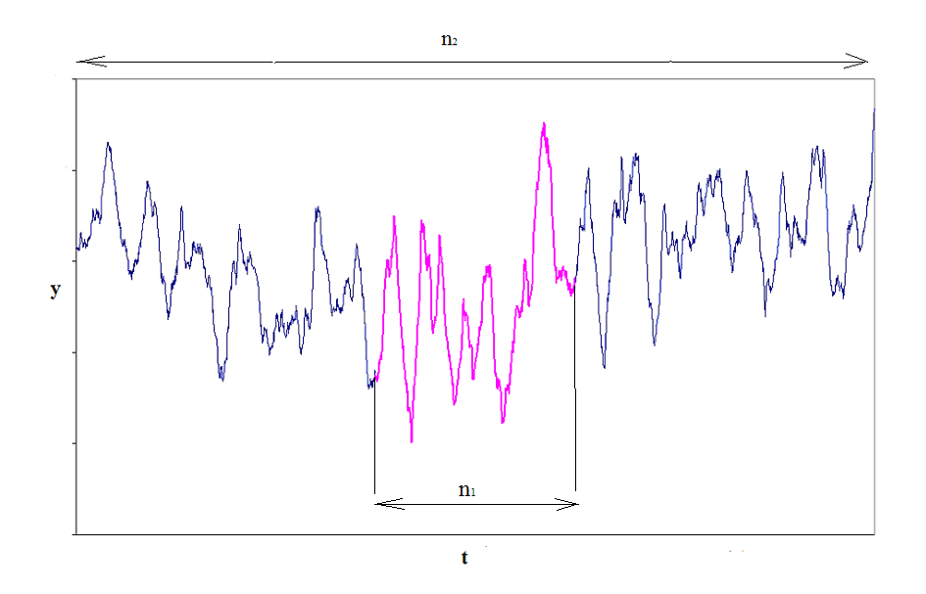
Рис.1. – Стабилограмма длиной $n_{2}$, с выделенным фрагментом длиной $n_{1}$.

Выбирая соответствующие коэффициенты увеличения $M_{x}$и $M_{y}$ по осям x и y, масштабируем выделенный фрагмент до размеров первоначального временного ряда. Данная процедура показана на рис. 2. Далее, по углу наклона прямой линии, которая соединяет две точки ($n_{1}$,$s$) и ($n_{2}$, $s$) на логарифмическом графике, определяем самоподобный параметр $α$. Данная прямая изображена на рис. 3. Из графика на рис. 3 следует, что выполняется условие самоподобия, определяемое формулой (1). Соответственно, можно сделать вывод, что стабилограмма имеет фрактальную структуру и для анализа стабилограмм целесообразно использовать методы фрактального анализа.
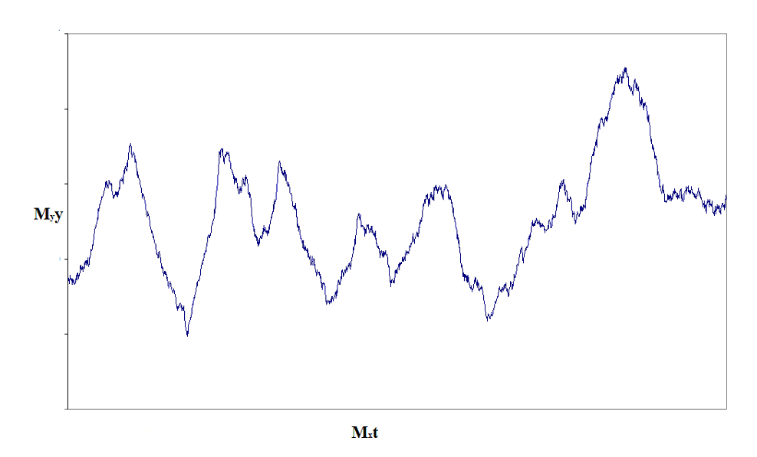
Рис. 2. – Фрагмент стабилограммы, масштабируемый до размеров первоначальной стабилограммы.
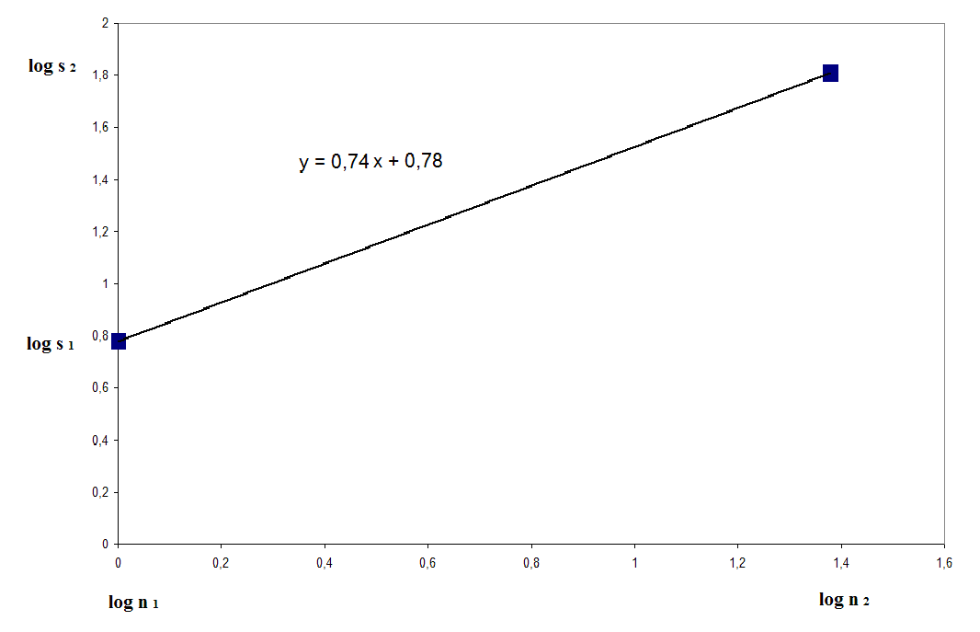
Рис. 3. График, иллюстрирующий способ определения самоподобного параметра ($α$=0,74), который численно равен коэффициенту наклона уравнения прямой.

Постуральное движение может быть смоделировано как связанное случайное блуждание [9-12]. В этом случае предыдущее приращение в перемещение связанно с будущем приращением, что может быть описано в виде показателя Херста Н по формуле 4 [14].
${\text{ΔΧ}}^{2}≈{Δt}^{2Η}$ (4)
Показатель Херста позволяет проанализировать степень организованности процесса [15]. При случайном, хаотическом процессе, когда нет никакой закономерности во временном ряде, показатель Херста равен 0,5. Если же ряд у нас имеет некоторую закономерность, показатель Херста отличается от 0,5. Если мы имеем положительную корреляцию между прошедшими и будущими событиями, показатель Херста будет больше 0,5. Такой ряд называется персистентным. Если мы имеем отрицательную корреляцию между прошедшими и будущими событиями, то показатель Херста будет меньше 0,5. Этот ряд называется антиперсистентным. Существуют различные методики по оценки показателя Херста, наиболее известные такие как Detrended Fluctuation Analysis (DFA) [14] и Stabilogram diffusuon analysis (SDA) [9-12]. В нашей работе был использован метод SDA, который был специально разработан для оценки показателя Херста стабилограмм.
Основная задача при вычислении показателя Херста по формуле 4 сводится к определению среднего значения квадрата отклонения от среднего $\left\langle {\text{ΔΧ}}^{2}\right\rangle$${}_{Δt}$ для данного временного интервала $Δt$. B методе SDA рассчитывается смещение для каждой пары точек, находящихся на временном интервале $Δt$: ${ΔX}_{iΔt}=X_{i+Δt}−X_{i}$. Далее ${ΔX}_{iΔt}$- возводится в квадрат и суммируется со всеми остальными возможными парами и нормируется на число пар. Таким образом, рассчитывается $\left\langle {\text{ΔΧ}}^{2}\right\rangle$${}_{Δt}$.
${\left\langle {\text{ΔΧ}}^{2}\right\rangle }_{Δt}=\frac{1}{N−m}\sum_{i=1}^{N−m}{(Χ_{i+Δt}}−Χ_{i})^{2}$, (5)
где N – число точек временного ряда, m – ширина интервала показателя Херста. При построении графика зависимости ln($\left\langle Χ^{2}\right\rangle$${}_{Δt}$) от ln($Δt$) определяется угол наклона аппроксимирующей прямой и оценивается показатель Херста. На рис.4 приведен график зависимости ln($\left\langle Χ^{2}\right\rangle$${}_{Δt}$) от ln($Δt$). Данную зависимость называют стабилограмм-диффузионной кривой.

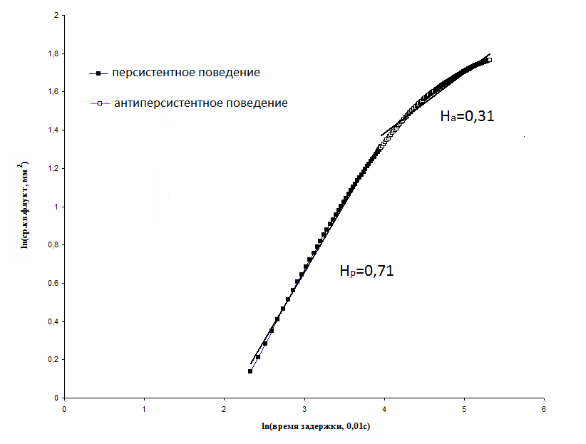
Рис.4. – Пример стабилограмм-диффузионной кривой. Показатель Херста при персистентном поведении равен $Н_{p}$=0,71, а при антиперсистентном поведении –$Н_{a}$=0,31.

Данный термин был введен в работах по анализу показателя Херста стабилограмм [9-12], где было предложено определять показатель Херста для двух участков: на персистентном и антиперсистентном поведении. Угол наклона аппроксимирующей прямой на персистентном и антиперсистентном поведении определяет соответствующий показатель Херста. На рис. 4 показан пример определения показателя Херста по наклону стабилограмм-диффузной кривой для персистентного и антиперсистентного поведения. Соответственно, показатель Херста при персистентном поведении равен $Н_{p}$=0,71, а при антиперсистентном поведении –$Н_{a}$=0,31.
Collins и De Luca в [9-12] предложили, что наличие двух регионов с персистентным и антиперсистентным поведением связано с наличием ОП и ЗП механизмов контроля. Соответственно, ОП механизм характеризует регион с персистентным поведением, а ЗП механизм характеризует регион с антиперсистентным поведением.

Результаты
Для определения характеристик ОП и ЗП механизмов контроля в условиях ИОС, ОГ и ЗП были рассмотрены показатели Херста на двух регионах с персистентным и антиперсистентным поведением для медиолатерального и антеропостериорного направления. Для удобства, полученные в ходе исследований показатели Херста, были представлены в виде набора 4 величин, которые квалифицируются следующим образом: $Н_{\text{AP}−P}$ - параметры рассчитывались методом SDA в антеропостериорном направлении для персистентного поведения; $Н_{\text{AP}−A}$- параметры рассчитывались методом SDA в антеропостериорном направлении для антиперсистентного поведения; $Н_{\text{ML}−P}$- параметры рассчитывались методом SDA в медиолатеральном направлении для персистентного поведения; $Н_{\text{ML}−A}$- параметры рассчитывались методом SDA в медиолатеральном направлении для антиперсистентного поведения.
В таблице № 1 приведены результаты сравнения показателей Херста при и ИОС, ОГ и ЗГ для антеропостериорного и медиолатерального направления. В связи с тем, что показатели Херста в исследуемых выборках имеют распределения, которые отличаются от нормального (p<0,05), в таблице представлены значения медианы этого показателя (Me). Для оценки разброса данных были использованы первый квартиль (Q1) и третий квартиль (Q3).

Таблица №1
Показатели Херста, рассчитанные с помощью алгоритмов SDA (антеропостериорное и медиолатеральное направление) (Me (Q1;Q3))
Группы  (N=217) | Показатели
Группы  (N=217) | $Н_{\text{AP}−P}$ | $$Н_{\text{AP}−A}$$ | $$Н_{\text{ML}−P}$$ | $Н_{\text{ML}−A}$
ОГ (N=108) | 0,66  (0,62;0,71) | 0,38  (0,28;0,47) | 0,64  (0,49;0,71) | 0,37${}^{\text{\%}}$  (0,27;048)
ЗГ  (N=108) | 0,66${}^{@}$  (0,61;0,71) | 0,42  (0,32;0,51) | 0,63  (0,49;0,70) | 0,37${}^{Δ}$  (0,28;0,48)
ИОС (N=109) | 0,72${}^{@}$  (0,69;0,76) | 0,14  (0,01;0,23) | 0,69  (0,51;0,74) | 0,19${}^{\text{\%}}$${}^{Δ}$  (0,08;0,30)
Примечания:
1. # – p<0,001 выявлено статистическое различие между показателями $Н_{\text{AP}−P}$ для группы исследуемых с ИОС и ОГ в антеропостериорном направлении при персистентном поведении.
2. * – p<0,001 выявлено статистическое различие между показателями $Н_{\text{AP}−P}$ для группы исследуемых с ИОС и ОГ в антеропостериорном направлении при антиперсистентном поведении.
3. % – p<0,001 выявлено статистическое различие между показателями $Н_{\text{ML}−A}$ для группы исследуемых с ИОС и ОГ в медиолатеральном направлении при антиперсистентном поведении.
4. @ – p<0,001 выявлено статистическое различие между показателями $Н_{\text{AP}−P}$ для группы исследуемых с ИОС и ЗГ в антеропостериорном направлении при персистентном поведении.
5. & – p<0,001 выявлено статистическое различие между показателями $Н_{\text{AP}−A}$ для группы исследуемых с ИОС и ЗГ в антеропостериорном направлении при антиперсистентном поведении.
6. $Δ$ – p<0,001 выявлено статистическое различие между показателями $Н_{\text{ML}−A}$ для группы исследуемых с ИОС и ЗГ в медиолатеральном направлении при антиперсистентном поведении.

Из таблице №1 видно, что при проведении сравнения показателей Херста $Н_{\text{AP}−P}$ в условиях с ОГ, ЗГ и ИОС выявлено статистически значимое (p<0,05; критерий Крускала-Уолиса) различие, так значение $Н_{\text{AP}−P}$ = 0,72 (0,69;0,76) для ИОС выше (р<0,05; критерий Данна) значения $Н_{\text{AP}−P}$ = 0,66 (0,62;0,71) для ОГ и выше (р<0,05; критерий Данна) значения $Н_{\text{AP}−P}$ = 0,66 (0,61;0,71) для ЗГ. Cравнение показателей Херста $Н_{\text{AP}−P}$ в условиях с ОГ, ЗГ и ИОС выявило статистически значимое (p<0,05; критерий Крускала-Уолиса) различие, так значение Н_{АP-A}=0,14 (0,01;0,23) для ИОС ниже (р<0,05; критерий Данна) значения $Н_{\text{AP}−A}$= 0,38 (0,28;0,47) для ОГ и ниже (р<0,05; критерий Данна) значения $Н_{\text{AP}−A}$=0,42 (0,32;0,51) для ЗГ. Так же, сравнение показателей Херста $Н_{\text{ML}−A}$ в условиях с ОГ, ЗГ и ИОС определило статистически значимое (p<0,05; критерий Крускала-Уолиса) различие, так значение $Н_{\text{ML}−A}$= 0,19 (0,08;0,30) в условиях с ИОС ниже (р<0,05; критерий Данна) значения $Н_{\text{ML}−A}$= 0,37 (0,27;0,48) для ОГ и ниже (р<0,05; критерий Данна) значения $Н_{\text{ML}−A}$= 0,37 (0,28;0,48) для ЗГ.

Вывод
В данной работе были исследованы фрактальные характеристики ОП и ЗП механизмов регуляции вертикальной позы в различных условиях сенсорного контроля: ИОС, ОГ и ЗГ. Так как ИОС обеспечивает дополнительную сенсорную информацию о равновесии тела аппарату управления, то в этом случае регуляция баланса осуществляется наиболее качественно, то есть в данном случае мы имеем наибольшую постуральную устойчивость. Наименьшая постуральная устойчивость наблюдается в условиях с ЗГ, так как не задействован зрительный анализатор. Тем не менее, в результате исследования не выявлено статистически значимых различий (р>0,05) между ОП механизмами регуляции вертикальной позы в условиях с ОГ и ЗГ. Аналогично, не было выявлено статистически значимых различий (р>0,05) между ЗП механизмами в условиях с ОГ и ЗГ. Таким образом, можно предположить, что при удержании вертикальной позы стоя, зрительный анализатор задействован слабо. Этот факт нужно учитывать при создании приборов по улучшению баланса для незрячих людей.
Тем не менее, в результате исследования были выявлены статистически значимые различия (p<0,05) между $Н_{\text{AP}−P}$ в условиях с ИОС и ОГ, а также между $Н_{\text{AP}−P}$ в условиях с ИОС и ЗГ в антеропостериорном направлении при персистентном поведении. Было определено, что $Н_{\text{AP}−P}$ для ИОС имеют высокие значения по сравнению с ОГ и ЗГ. Учитывая формулу (4), более высокие значения $Н_{\text{AP}−P}$ в условиях с ИОС свидетельствуют о более высоком значении обобщенной дисперсии ${ΔX}^{2}$ и, следовательно, о большей флуктуации смещения ЦД для ИОС, чем в условиях с ОГ и ЗГ в антеропостериорном направлении. Большие значения показателя Херста на персистентном поведении P. Rougier в [13,16] объяснял включением триггеров корректировки, что ведет к увеличению флуктуации смещения ЦД, а соответственно к увеличению дисперсии и показателя Херста. Таким образом, анализ дополнительной информации на экране позволяет испытуемому ускорить получение информации о положении ЦД и включить соответствующие триггеры корректировки механизмов коррекции поддержания вертикальной позы [13,16]. Поскольку ИОС дает информацию о смещении ЦД, то это позволяет предсказывать следующие смещение ЦД. Таким образом, аппарат управления поддержания вертикальной позы усиливает ОП механизм контроля, который отвечает за движение с прогнозированием.
В результате исследования было обнаружено статистически значимое различие (p<0,05) между $Н_{\text{AP}−A}$ в условиях с ИОС и ОГ, а также между $Н_{\text{AP}−A}$ в условиях с ИОС и ЗГ в антеропостериорном направлении при антиперсистентном поведении. Было определено, что $Н_{\text{AP}−A}$ для ИОС имеют низкие значения по сравнению с ОГ и ЗГ. Учитывая формулу (4), меньшие значения при смещении с ИОС свидетельствуют о более низком значении обобщенной дисперсии ${ΔX}^{2}$ и, следовательно, о меньшей флуктуации ЦД при смещении с ИОС на данных интервалах времен $Δt$, чем для ОГ и ЗГ. Меньшие значения показателя Херста для антиперсистентного поведения при обратной визуальной связи P. Rougier в [13,16] объяснял увеличением вероятности возращения ЦД в точку равновесия при достижении порога отклонения. При использовании ИОС происходит частичное принуждение возвращения ЦД в почти идентичную точку равновесия [13,16]. За счет этого происходит уменьшение отклонения ЦД от точки равновесия и возращение ЦД, с почти регулярным интервалом, в туже самую позицию. Что приводит к уменьшению обобщенной дисперсии, а, следовательно и показателя Херста [13,16]. Из этого можно сделать вывод, что использование визуальной ИОС позволяет аппарату управления поддержания вертикальной позы усилить ЗП механизм контроля в антеропостериорном направлении.
Результат исследования показал статистически значимое различие (p<0,05) между $Н_{\text{ML}−A}$ в условиях с ИОС и ОГ, а также между $Н_{\text{ML}−A}$ в условиях с ИОС и ЗГ в медиолатеральном направлении при антиперсистентном поведении. Было получено, что $Н_{\text{ML}−A}$ для ИОС имеют низкие значения, и, следовательно, меньшую флуктуацию ЦД при смещении с ИОС на данных интервалах времен $Δt$, чем для ОГ и ЗГ. Тем не менее, не выявлено статистически значимого различия (р>0,05) между $Н_{\text{ML}−P}$ в условиях с ИОС и ОГ, а также между $Н_{\text{ML}−P}$ в условиях с ИОС и ЗГ в медиолатеральном направлении при персистентном поведении. По-видимому, ЗП механизм регуляции вертикальной позы играет более важную роль при увеличении устойчивости в медиолатеральном направлении, чем ОП механизм. Из этого можно сделать вывод, что использование визуальной ИОС позволяет аппарату управления поддержания вертикальной позы усилить ЗП механизм контроля в медиолатеральном направлении.
Таким образом, мы видим, что визуальная обратная связь усиливает ОП и ЗП механизмы контроля в антериопостериорном направлении и ЗП механизмы контроля в медиолатеральном направлении. Данные результаты могут быть использованы, в частности, при реабилитации. В реабилитационных целях может быть довольно важным определить, какой из двух компонентов постурального контроля ОП или ЗП требуется более усилить или заменить у конкретного пациента и, соответственно, разработать оптимальный прибор для лечения.
Наша работа подтвердила результаты P. Rougier [13,16] о влиянии визуальной обратной связи на ОП и ЗП механизмы контроля баланса вертикальной позы. Полученные результаты могут быть использованы для создания приборов по улучшению вертикальной позы, разработки методики диагностики заболеваний связанных с проблемой постурального баланса и для реабилитационных программ по улучшению вертикальной позы.

Литература
1. Horak FB, Shupert CL, Mirka A. Components of postural dyscontrol in the elderly: a review // Neurobiol Aging. 1989. №10. pp. 727–738.
2. Corriveau H, Prince F, Hebert R, Raiche M, Tessier D, Maheux P, Ardilouze JL. Evaluation of postural stability in elderly with diabetic neuropathy // Diabetes Care. 2000. № 23. pp. 1187–1191.
3. Horak FB, Macpherson JM. Postural equilibrium and orientation // Published for the American Physiology Society by Oxford University Press. 1996. pp. 255–292.
4. Horak FB, Hlavacka F. Somatosenory loss increases vestibulospinal sensitivity // J Neurophysiol.2001. №86. pp. 575–585.
5. Ординарцева Н.П. Планирование эксперимента в измерительных задачах постуралогии // Инженерный вестник Дона, 2011,№4
URL: ivdon.ru/magazine/archive/n4y2011/542/.
6. Wall C, III, Weinberg MS, Schmidt PB, Krebs DE. Balance prosthesis based on micromechanical sensors using vibrotactile feedback of tilt // IEEE Trans Biomed Eng. 2001. №48. pp. 1153–1161.
7. Tyler M, Danilov Y, Bach YR. Closing an open-loop control system: vestibular substitution through the tongue // J Integr Neurosci. 2003. №2. pp. 159–164.
8. Chiari L, Dozza M, Cappello A, Horak FB, Macellari V, Giansanti D. An accelerometry-based system for balance improvement using audio-biofeedback // IEEE Trans Biomed Eng. 2005. № 52. pp. 2108-2111
9. Collins JJ, De Luca CJ. Open-loop and closed-loop control of posture: a random-walk analysis of center-of-pressure trajectories // Exp Brain Res. 1993. №95. pp. 308–318.
10. Collins JJ, De Luca CJ The effects of visual input on open-loop and closed-loop postural control mechanisms // Exp Brain Res. 1995. №103. pp. 151-163.
11. Collins J.J., De Luca CJ. Random Walking during Quiet Standing // Physical review letters. 1994. № 5. pp. 764-767.
12. Collins JJ, De Luca CJ, Pavlik AE. The effects of spaceflight on open-loop and closed-loop postural control mechanisms: human neurovestibular studies on SLS-2 // Exp Brain Res. 1995. №107. pp. 145-150.
13. Rougier P. Influence of visual feedback on successive control mechanisms in upright quiet stance in humans assessed by fractional Brownian motion modelling // Neurosci Lett. 1999. №14. pp. 157-160.
14. C.K. Peng, J.M. Hausdorff, A.L. Goldberger. Fractal mechanisms in neural control: Human heartbeat and gait dynamics in health and disease // Self-Organized Biological Dynamics and Nonlinear Control. Cambridge: Cambridge University Press. 2000. pp. 66-96.
15. Резниченко А.А., Лучинин А.В., Старченко И.Б. Анализ временных рядов КИГ с использованием метода фрактальной обработки //Инженерный вестник Дона, 2012, №4
URL: ivdon.ru/magazine/archive/n4p1y2012/1133
16. Rouger P. Optimizing the visual feedback technique for improving upright stance maintenance by delaying its display: behavioral effects on healthy adults // Gait & Posture. 2004. №19. pp. 154-163.

References
1. Horak FB, Shupert CL, Mirka A. Neurobiol Aging. 1989. №10. pp. 727–738.
2. Corriveau H, Prince F, Hebert R, Raiche M, Tessier D, Maheux P, Ardilouze JL. Diabetes Care. 2000. № 23. pp. 1187–1191.
3. Horak FB, Macpherson JM. Published for the American Physiology Society by Oxford University Press. 1996. pp. 255–292.
4. Horak FB, Hlavacka F. J. Neurophysiol.2001. №86. pp. 575–585.
5. Ordiyfhzeva N.P. Inzenernyj vestnik Dona (Rus), 2011, №4
URL: ivdon.ru/magazine/archive/n4y2011/542/.
6. Wall C, III, Weinberg MS, Schmidt PB, Krebs DE. IEEE Trans Biomed Eng. 2001. №48. pp. 1153–1161.
7. Tyler M, Danilov Y, Bach YR. J Integr Neurosci. 2003. №2. pp. 159–164.
8. Chiari L, Dozza M, Cappello A, Horak FB, Macellari V, Giansanti D. IEEE Trans Biomed Eng. 2005. № 52. pp. 2108-2111
9. Collins JJ, De Luca CJ. Exp Brain Res. 1993. №95. pp. 308–318.
10. Collins JJ, De Luca CJ. Exp Brain Res. 1995. №103. pp. 151-163.
11. Collins J.J. De Luca CJ. Physical review letters. 1994. № 5. pp. 764-767.
12. Collins JJ, De Luca CJ, Pavlik AE. Exp Brain Res. 1995. №107. pp. 145-150.
13. Rougier P. Neurosci Lett. 1999. №14. pp. 157-60.
14. C.K. Peng, J.M. Hausdorff, A.L. Goldberger. Self-Organized Biological Dynamics and Nonlinear Control. Cambridge: Cambridge University Press. 2000. pp. 66-96.
15. Resnichenko A.A., Luchinin A.B., Starchenko I.B. Inzenernyj vestnik Dona (Rus), 2012, №4
URL: ivdon.ru/magazine/archive/n4p1y2012/1133
16. Rouger P. Gait & Posture. 2004. №19. pp. 154-163

